**VISOKA ŠKOLA ELEKTROTEHNIKE I RAČUNARSTVA STRUKOVNIH STUDIJA**

**BEOGRAD**



**PROJEKTNI ZADATAK**

**Tema:**Informacioni sistem za rezervaciju karata u pozoristu

**Predmet: Relacione baze podataka Student:**

**Datum:** 07.06.2023 Milanović Danilo

is-21/20

**S A D R Ž A J**

Sadržaj

1.Uvod 3

2. UML Modelovanje IS 4

2.1. Use case dijagrami 4

2.2. Dijagrami sekvenci 5

2.3. Dijagrami aktivnosti 8

3. Baza podataka 9

3.2. Konceptualni model baze podataka 9

3.3. Fizički model baze podataka 10

4. Implementacija 11

5. Testiranje 15

6.Reference 18

# 1.Uvod

Informacioni sistem za rezervaciju karata u pozorištu ima ključnu ulogu u olakšavanju procesa rezervacije karata za različite predstave. Cilj projekta bio je razviti funkcionalan sistem koji bi omogućio korisnicima da brzo i jednostavno pregledaju dostupne predstave, rezervišu karte.

Razvoj informacionog sistema za rezervaciju karata u pozorištu predstavljao je priliku za sticanje znanja i veština u oblastima web razvoja, baza podataka i upravljanja korisničkim interfejsima. Ovaj projekat mi je omogućio da unapredim svoje veštine u PHP-u, kao i da steknem iskustvo u dizajniranju i implementaciji efikasnog informacionog sistema.

# 2. UML Modelovanje IS

Na fakultetu smo se bavili UML (Unified Modeling Language) modelovanjem, što je standardni jezik za vizuelizaciju, projektovanje i dokumentovanje softverskih sistema. UML pruža bogat set notacija i dijagrama koji olakšavaju razumevanje arhitekture i funkcionalnosti softvera. UML modelovanje nam je omogućilo da razvijemo veštinu preciznog komuniciranja i dokumentovanja softverskih sistema. Upotreba UML dijagrama nam omogućava da vizuelizujemo kompleksne ideje i koncepte na jednostavan i jasan način, što olakšava razumevanje sistema i omogućava bolju saradnju između članova tima.

## 2.1. Use case dijagrami

Use case dijagram za slucaj

* ***Slučaj korišćenja:*** Pristup sajtu – Administrator, korisnik, novi korisnik
* Opis: Svi imaju pristup sajtu na kome se mogu procitati neke od stranica bez predhodnog logovanja.
* ***Slučaj korišćenja****:* Novi korisnik
* Opis: Potencijalni korisnik želi da se registruje na sajtu kako bi mogao koristiti funkcionalnosti rezervacije karata.
* ***Slučaj korišćenja*:** Login
* Opis: Korisnik, administrator žele da se uloguju na sistem kako bi mogao pristupiti funkcionalnostima rezervacije karata
* ***Slučaj korišćenja*:** Pregled repertoara za korisnika
* Opis: Korisnik želi pregledati dostupne predstave na repertoaru.
* ***Slučaj korišćenja*:** Korisnik rezerviše kartu
* Opis: Korisnik želi da rezerviše kartu za određenu predstavu.
* ***Slučaj korišćenja:*** Pregled rezervacija
* Opis: Korisnik želi pregledati svoje postojeće rezervacije karata.
* ***Slučaj korišćenja****:* Pretraga predstava od strane administratora
* Opis: Administrator želi pretražiti predstave na repertoaru pozorišta.
* ***Slučaj korišćenja*:** Admin dodaje predstave
* Opis: Administrator dodaje nove predstave na repertoar.
* ***Slučaj korišćenja*:** Izlistavanje rezervacija
* Opis: Administrator želi pregledati sve postojeće rezervacije karata.
* ***Slučaj korišćenja*:** Brisanje rezervacija
* Opis: Administrator želi obrisati postojeću rezervaciju karata
* ***Slučaj korišćenja:*** Odjava korisnika
* Opis: Korisnik ili administrator žele se odjaviti sa sistema.
* ***Slučaj korišćenja***: Pregled recenzija od strane korisnika
* Opis: Korisnik želi pregledati recenzije predstava koje su ostavili drugi korisnici.
* ***Slučaj korišćenja***: Dodavanje recenzije od strane korisnika
* Opis: Korisnik želi dodati recenziju za određenu predstavu.

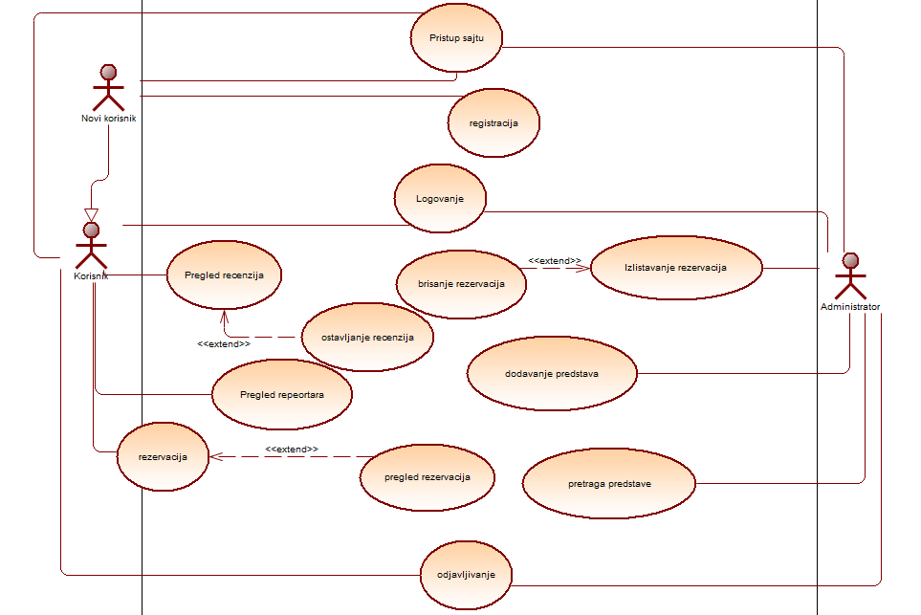

*Slika 2.1.1:Use case dijagram*

## 2.2. Dijagrami sekvenci

Proces rezervisanja karata postaje brz i jednostavan uz informacioni sistem. Nakon pregleda repertoara, korisnici mogu odabrati željenu predstavu i rezervisati karte direktno putem sistema. Sistem prikazuje detalje predstave, kao što su raspoloživi broj mesta. Nakon provere dostupnosti, sistem potvrđuje rezervaciju i korisnici mogu biti sigurni da su njihova mesta rezervisana.

Korisnici mogu pročitati utiske drugih posetilaca i koristiti te informacije pri donošenju odluke o izboru predstave. Ova funkcionalnost pomaže korisnicima da steknu bolji uvid u kvalitet predstave i donesu informisane odluke. Korisnici takođe imaju mogućnost da ostave svoje recenzije i ocene za predstave koje su posetili.

Korisnici koji su ulogovani na sistem imaju mogućnost da pregledaju svoje postojeće rezervacije. Ova funkcionalnost omogućava korisnicima da provere detalje svojih rezervacija, kao što su naziv predstave, datum i vreme izvođenja i broj rezervisanih mesta.

Na kraju korisnik moze da se odjavi.

Sve funkcionalnosti su predstavlje na dijagramu sekvenci na slici 2.2.1.

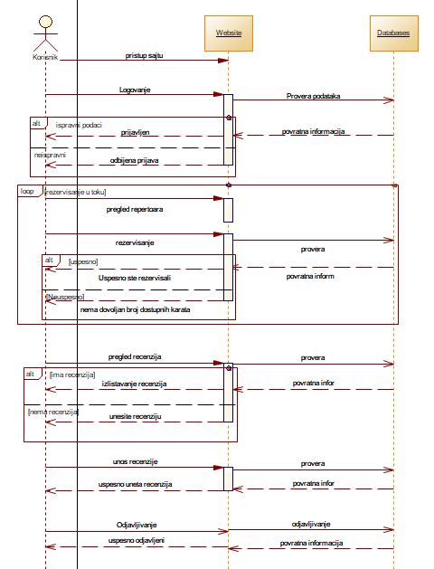

*Slika:2.2.1 Sekvencionalni dijagram korisnika*

Administratorski pristup se ostvaruje putem posebnog korisničkog naloga sa privilegijama. Administratorski nalog omogućava pristup posebnom delu sistema koji sadrži funkcionalnosti namenjene upravljanju predstavama i rezervacijama. Za pristup ovom delu sistema, administrator se prijavljuje unošenjem email adrese i lozinke na stranici za prijavljivanje. Administratorski deo sistema pruža uvid u detalje rezervacija, kao što su ime korisnika, broj rezervisanih mesta, datum i vreme izvođenja predstave.

Administratorski pristup takođe omogućava pretragu predstava u sistemu. Ovo je korisno u situacijama kada administratoru treba brz pristup određenoj predstavi kako bi proverio detalje. Pretraga se obično vrši na osnovu naslova predstave, datuma izvođenja ili drugih ključnih informacijama.

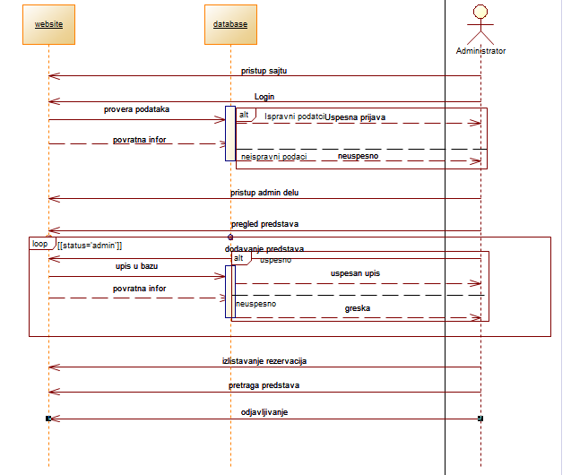

*Slika 2.2.2: Sekvencionalni dijagram administratora*

## 2.3. Dijagrami aktivnosti

Korisnik pristupa web stranici sistema za rezervaciju karata u pozorištu. Na početnoj stranici korisnik ima mogućnost da se prijavi na svoj korisnički nalog ili da se registruje ukoliko nema već postojeći nalog. Ukoliko korisnik ima već postojeći nalog, unosi svoje korisničko ime i lozinku kako bi se prijavio na sistem.

Nakon uspešne prijave, sistem proverava status korisnika. Ako je korisnik identifikovan kao običan korisnik, prikazuju mu se opcije za pregled repertoara, rezervisanje karata, pregled recenzija, ostavljanje recenzija

S druge strane, ako je korisnik identifikovan kao admin, prikazuju mu se dodatne opcije. Administrator može da dodaje nove predstave u repertoar. Takođe, admin korisnik može pretraživati repertoar sistema kako bi pronašao određene predstave. Pored toga, admin ima mogućnost da izlista sve rezervacije koje su napravljene u sistemu. Takođe admin može da obriše rezervacije ako je potrebno. Ova aktivnost omogućava adminu da identifikuje i ukloni određene rezervacije iz sistema na zahtev korisnika ili iz drugih razloga.

U bilo kom trenutku, korisnik ili admin mogu da se odjave sa sistema kako bi završili svoju sesiju.

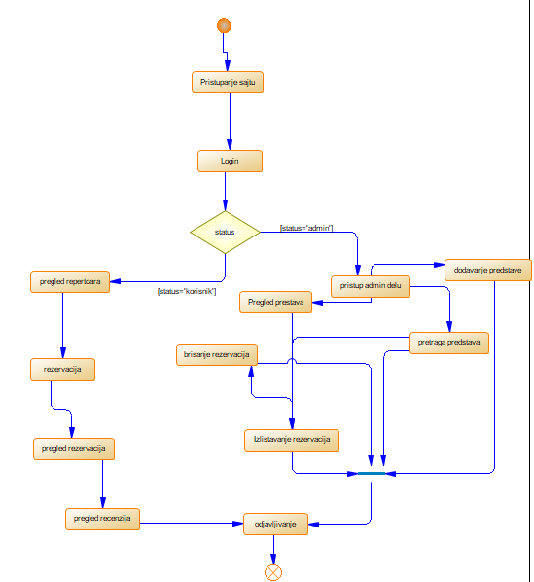

*Slika 2.2.1: Dijagram aktivnosti*

# 3. Baza podataka

Informacioni sistem će se sastojati od nekoliko tabela koje će biti odgovorne za skladištenje informacija i omogućavanje efikasnog upravljanja podacima. Ove tabele će nam pomoći da pratimo pozorište, predstave, korisnike i rezervacije.

U narednim koracima, definišemo četiri osnovne tabele koje će biti deo informacionog sistema. Svaka tabela će imati odgovarajuća polja koja će nam omogućiti da organizujemo i manipulišemo podacima na adekvatan način.

## 3.2. Konceptualni model baze podataka

Na slici 3.2.1 možemo videti da se konceptualni model sastoji iz četiri tabele na kojima svaka od nijh ima jedinstveni identifikator(id) vezama jedan na prema vise.

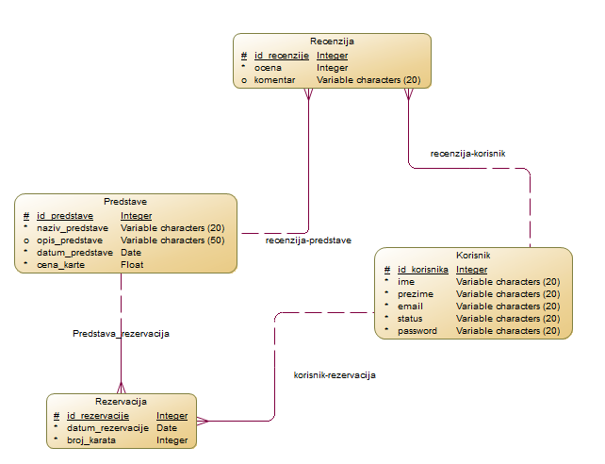

*Slika 3.2.1:Konceptualni model baze podataka*

## 3.3. Fizički model baze podataka

Nakon prevođenja u fizički model tabele recenzija, rezervacija pored svojih primarnih ključeva dobili su strane ključeve iz tabela korisnik I tabele predstave. Kao sto se može primetiti na slici 3.3.1

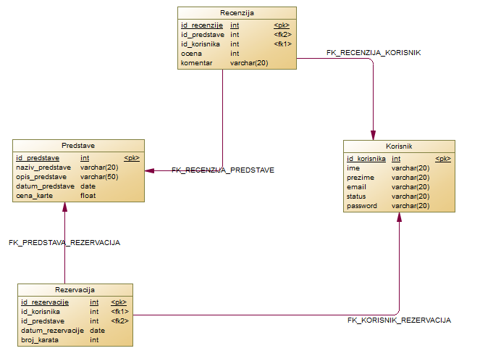

*Slika 3.3.1:Fizički model baze podataka*

# 4. Implementacija

Za implementaciju informacionog sistema odlučio sam se za PHP programski jezik zajedno sa XAMPP okruženjem. XAMPP pruža sve potrebne alate za pokretanje PHP aplikacija, uključujući Apache web server, MySQL bazu podataka u kojoj sam uvezao bazu iz PowerDesigner-a.

Kako bih olakšao razvoj korisničkog interfejsa, odlučio sam koristiti Bootstrap biblioteku kao i znanje html, css i javascript koje sam stekao kroz više predmeta koje smo obrađivali u toku studija.



*Slika 4.1:Navigacioni meni aplikacije*

Na samoj aplikaciji postoje kartice koje može da poseti korisinik koji nije registrovan, to su kartice: Pocetan, Galerija, Kontakt. Kada korinsik želi da pogleda repertoar on prvo mora da se uloguje, ukoliko korisnik nema nalog, on to može napraviti klikom na stranicu za registraciju.

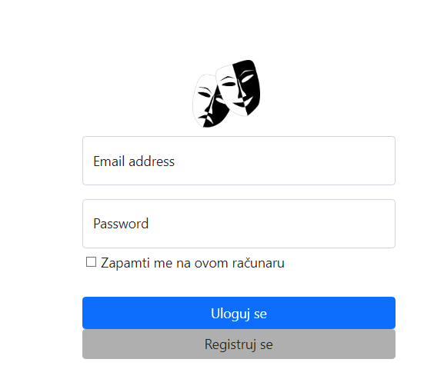

*Slika 4.2:Login aplikacije*

Kada korisnik pokusa da se uloguje post metodom podaci se šalju na stranicu login, nakon toga se prave posebni upiti za email i password koji vrše proveru da li se podaci poklapaju sa onim iz baze podataka.

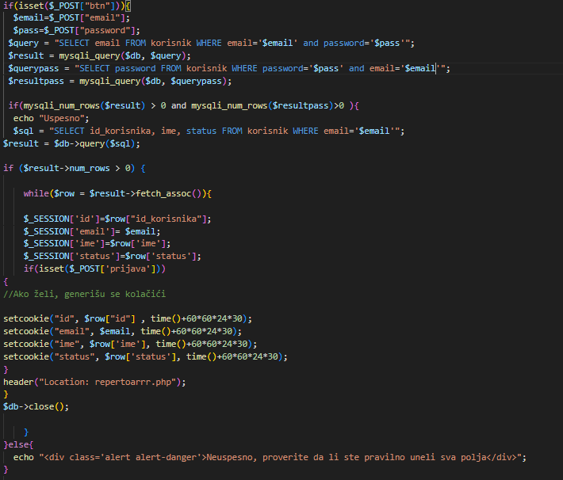

*Slika 4.3: kod Login aplikacije*

Nakon toga korisnik pristupa stranici repertoar na kojoj može da odabere predstavu koju želi da rezerviše, pogleda ili doda recenziju.

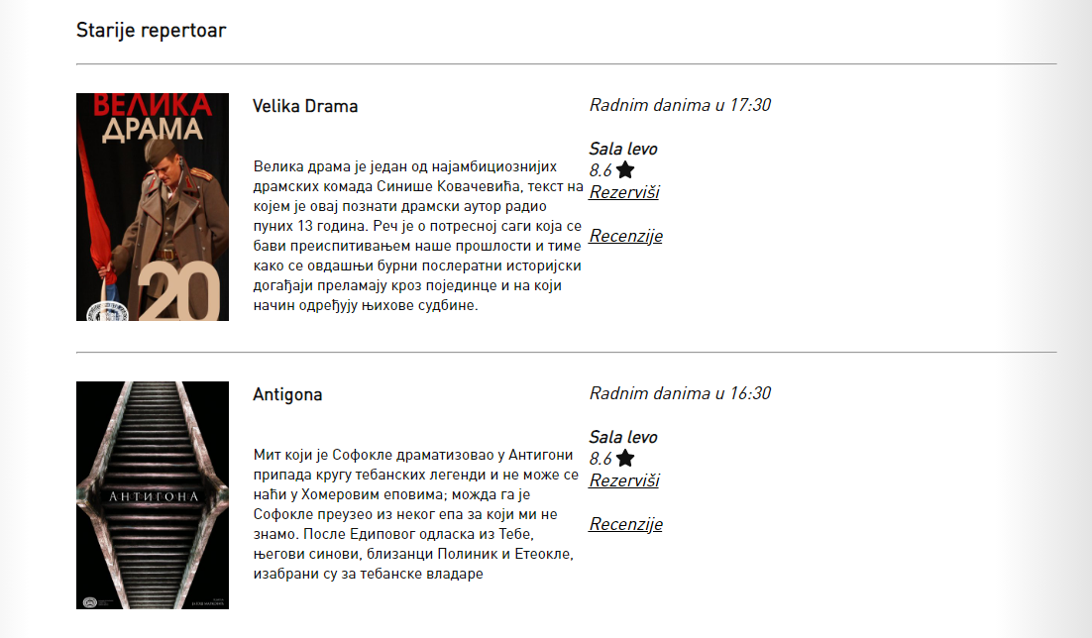

*Slika 4.4:Repertoar*

Repretoar se sam izlistava iz baze podataka kako bi omogućio brzo i jednostavno prikazivanje svih dostupnih informacija o različitim stavkama u repertoaru. Baza podataka sadrži sve potrebne informacije o svakoj stavki u repertoaru. To uključuje naziv predstave vreme prikazivanja, opis , cenu ulaznice, dostupnost .

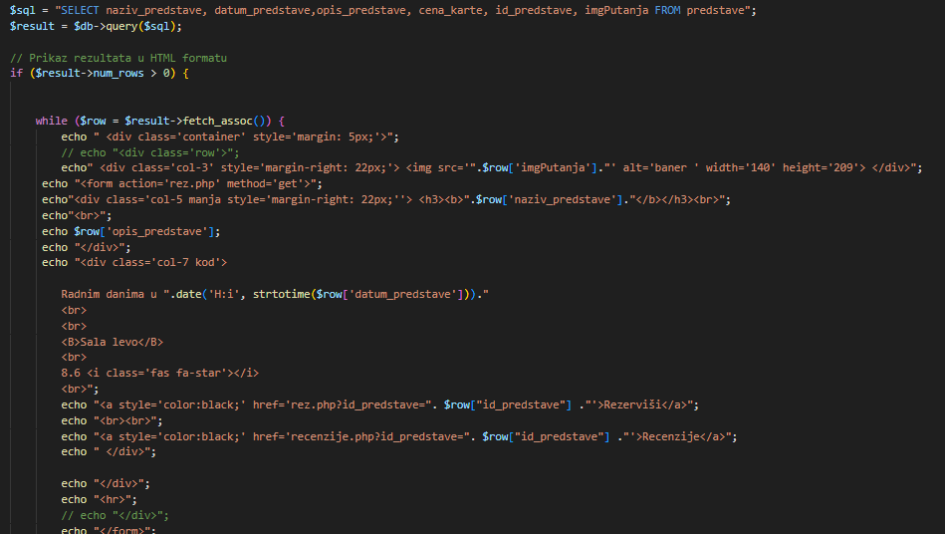

*Slika 4.5:Kod za izlistavanje repertoara*

Nakon toga korisnik pristupa rezervaciji same predstave na stranici unosi broj karata I klikokm na dugme rezerviši ukoliko ima dostupnih mesta rezerviše predstavu I samim tim ta rezervacija se upisuje u bazu podataka.

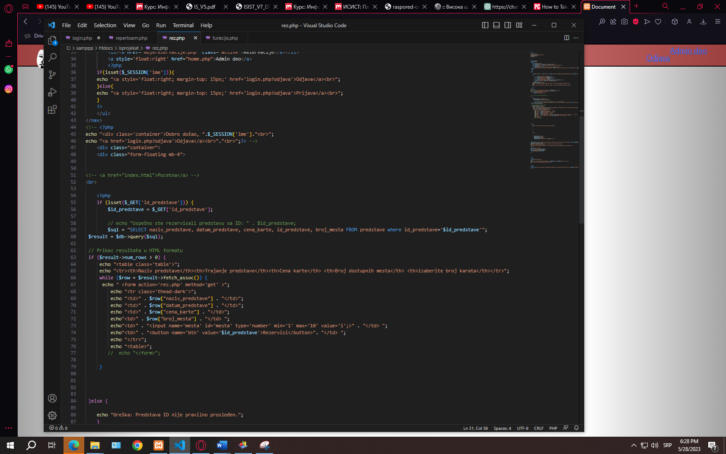

*Slika 4.6:Kod prikaza rezervacije*

Administrator može da pristupi preko admin dela koji proverava status korisnika iz baze i ukoliko je status admin on možer da pristupi home.php stranici. Takođe administrator može izlista rezervacije od odabrane predstave kao i da pretražuje predstave, takođe može da izbrše određenu rezervaciju.

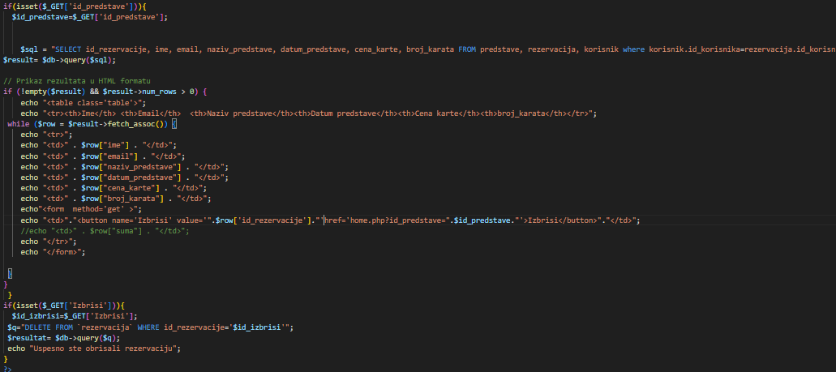

*Slika 4.7:Kod admin dela*

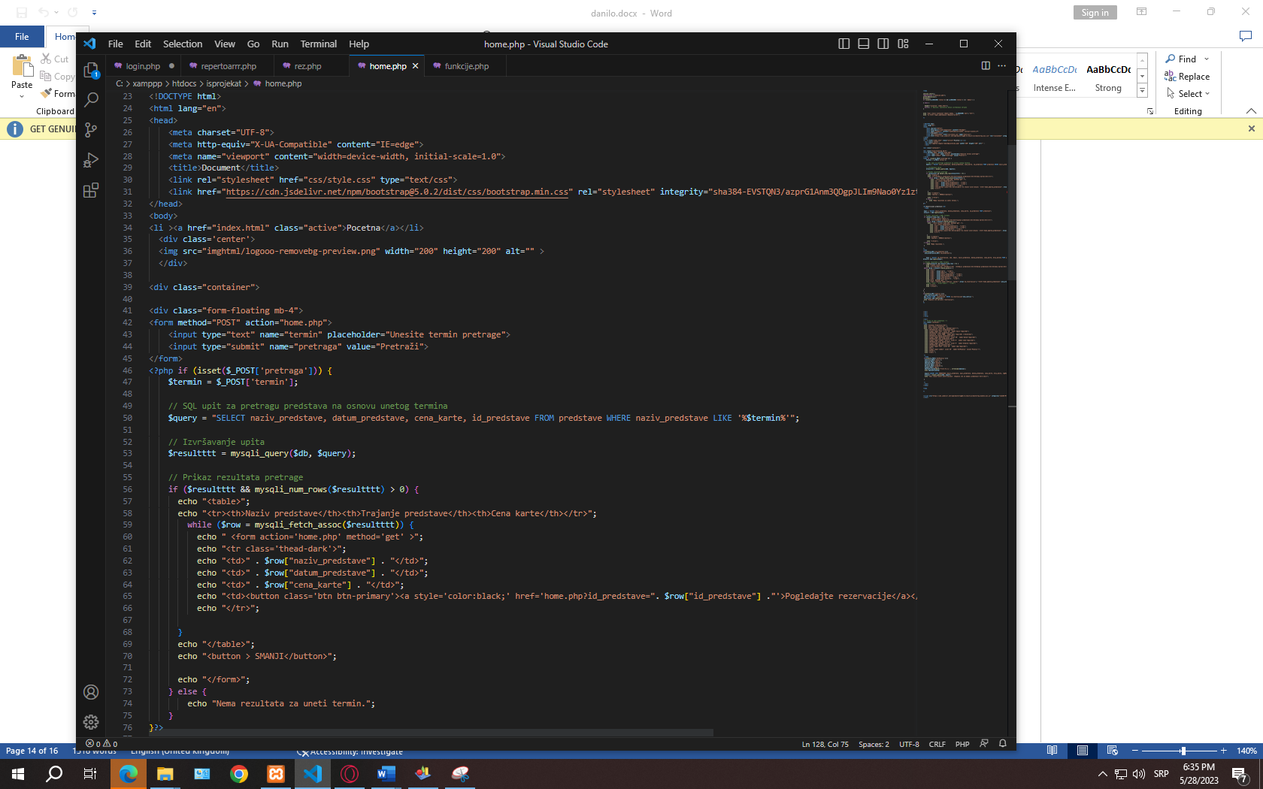

*Slika 4.8:Kod pretrage*

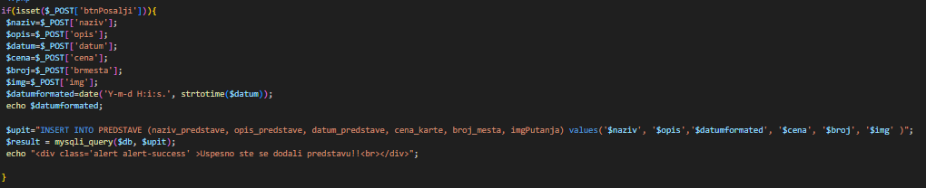

*Slika 4.9:Kod unosa predstave*

# 5. Testiranje

Za početak testiranja uneo sam pogresan email I password sto je izazvali da smo dobili poruku da je logovanje neuspesno I da nismo pravilno uneli neke od podataka.

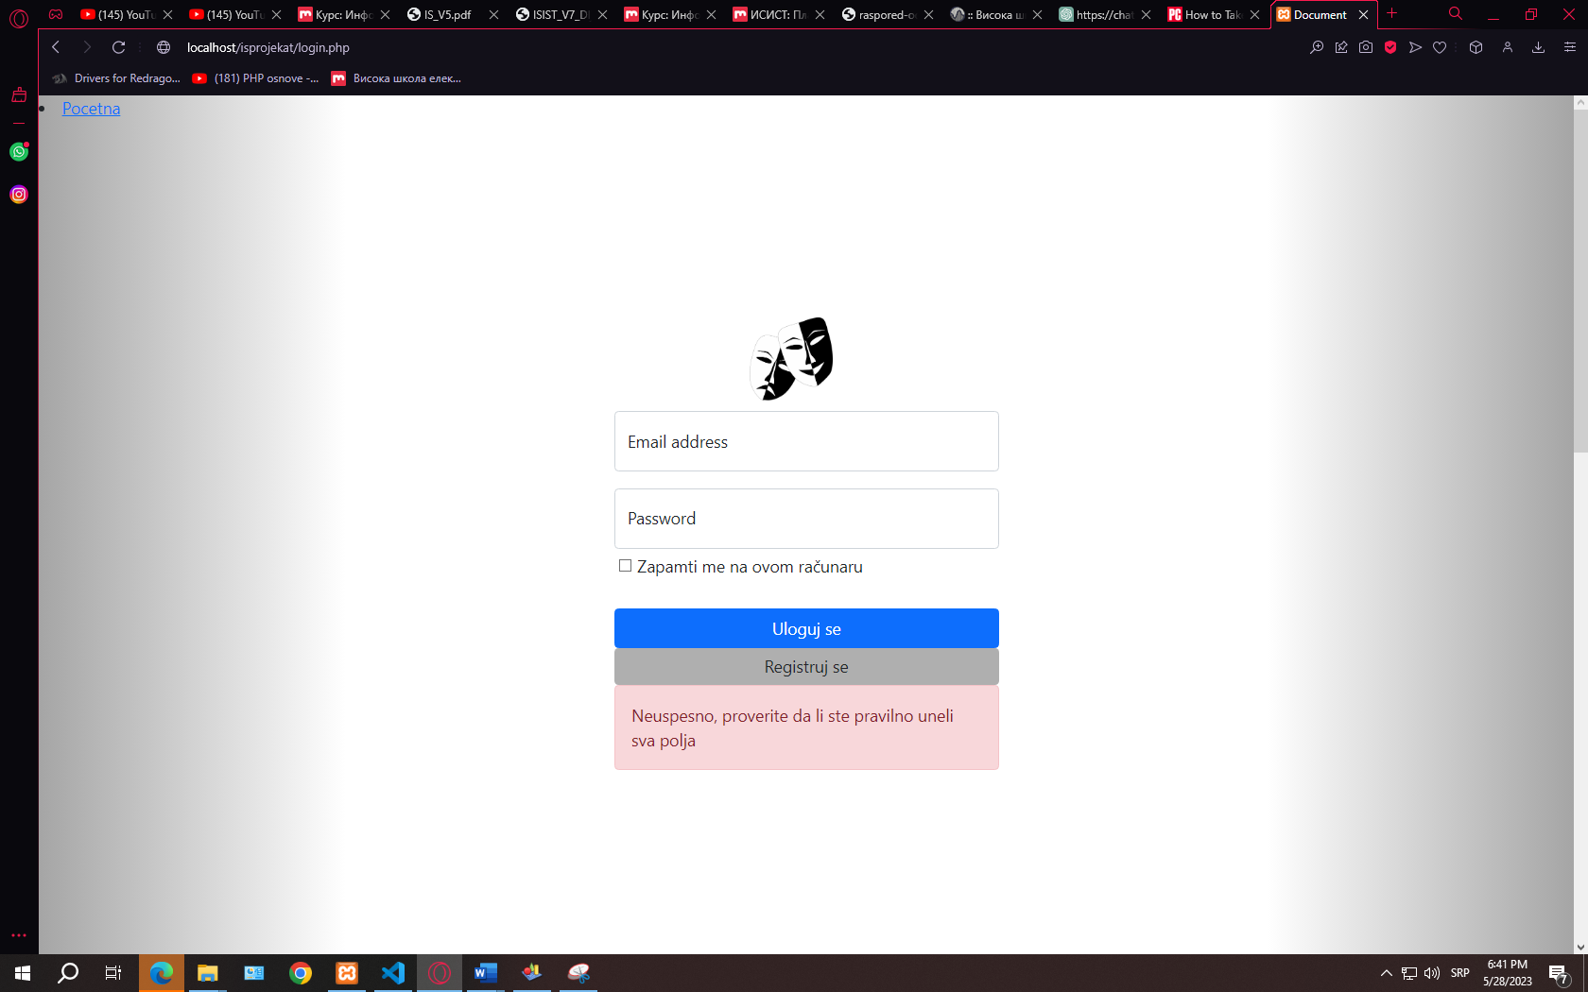

*Slika 5.1:Greska*

Nakon toga sam se registrovao i dobio status korisnika nakon čega sam pristupio registraciji jedne od predstava. Kilik na dugme rezerviši koje se može videti na slici 4.4 preusmeren sam na stranicu na kojoj je moguće odabrati broj mesta koje želimo da rezervišemo.

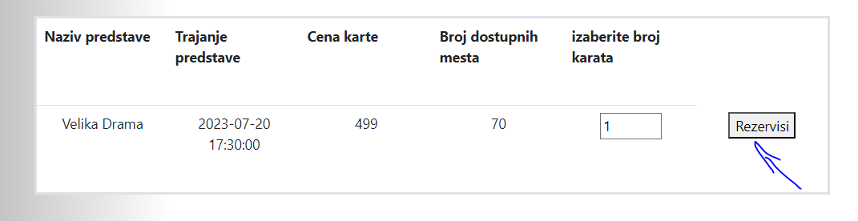

*Slika 5.2:Rezervacija*

Nakon toga dobija se potvrda o rezervaciji I dugme pomoću koga možemo da vidimo sve naše rezervacije.

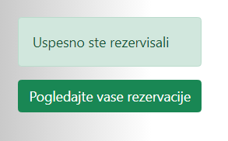

*Slika 5.3:Uspesna rezervacija*

Nakon klika na dugme izlistane su sve rezervacije koje je korisnik rezerviso sa podacim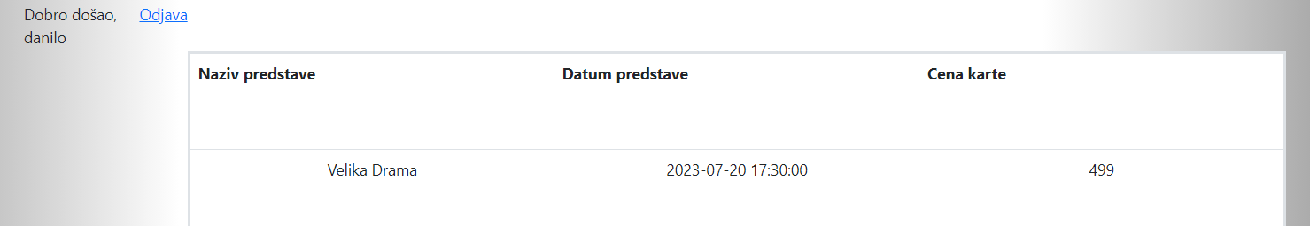

*Slika:5.4:Moje rezervacije*

Takođe korisnik može da pogleda recenzije ze izabranu predstavu klikom na link recenzije koji je prikazan na slici 4.4.

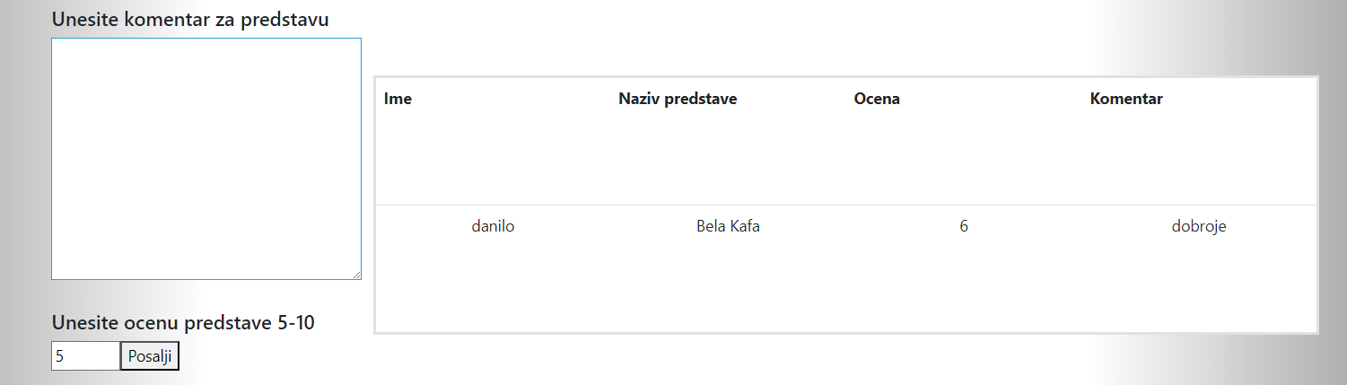

*Slika:5.5:Recenzije predstave*

Na administratorskom delu testiracemo izlistavanje rezervacija, pretragu, brisanje rezervacija i unost predstave. Kada se ulogujemo administratorskim nalogom, admin delu možemo pristupiti sa bilo koje stranice klikom na link u navigacionom meniju.



*Slika:5.6:Pristup* admin delu

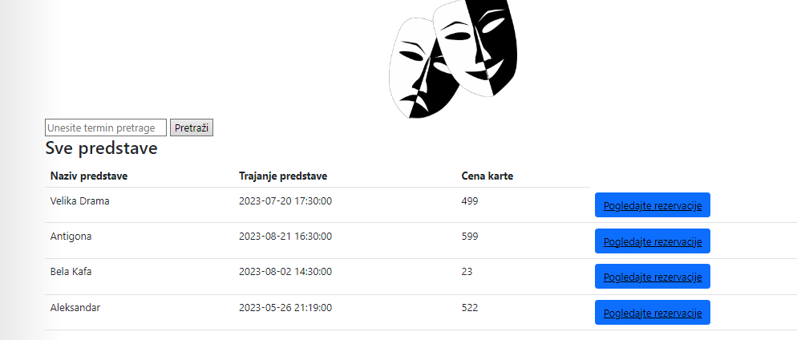

*Slika:5.7:Admin dashboard*

Kada unesemo termin za pretragu izlistavaju nam se predstave čiji naziv je isti ili sličan onome što smo uneli.

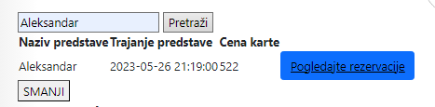

*Slika:5.8:Pretraga*

Kada kliknemo na link izlistavaju nam se sve rezervacije za odabranu predstavu kao i email, ime i broj karata.



*Slika:5.9:Izlistavanje rezervacija*

Klikom na dugme izbrši, brišemo rezervaciju iz tabele rezervacija.

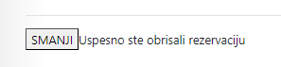

*Slika:5.10:Povratna poruka*

Administrator takođe može da unese predstavu i da se ona sama prikaze na stranici repertoar

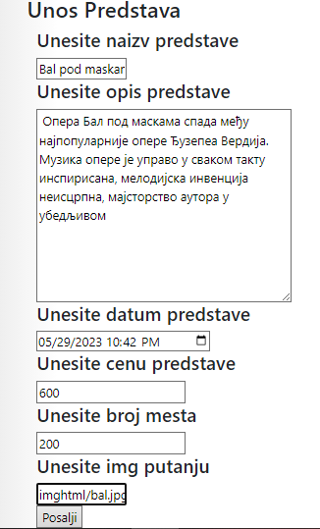

*Slika:5.11:Unos predstava*



*Slika:5.12:Povratna Informacija*

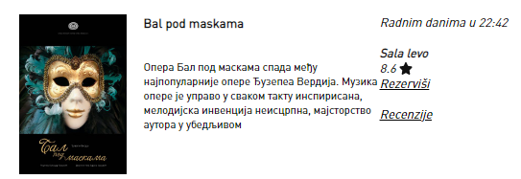

*Slika:5.13:Rezultat dodavanja predstave*

# 6.Reference

1. <https://lectio2.viser.edu.rs/pluginfile.php/59429/mod_resource/content/1/IS_V1.pdf>

2. <https://lectio2.viser.edu.rs/pluginfile.php/60075/mod_resource/content/3/IS_V3.pdf>

3. <https://lectio2.viser.edu.rs/pluginfile.php/41742/mod_resource/content/2/IS_V5.pdf>

4. <https://lectio2.viser.edu.rs/pluginfile.php/43060/mod_resource/content/5/IS_V6.pdf>

5. <https://lectio2.viser.edu.rs/pluginfile.php/43060/mod_resource/content/5/IS_V6.pdf>

6. <https://www.narodnopozoriste.rs/sr/repertoar>

7. https://www.slideshare.net/DamjanPavlica/vodi-za-rad-sa-bootstrapom-69948458